

**PROPOSAL PROGRAM KREATIVITAS MAHASISWA**

**Perancangan Dan Realisasi Alat Pemantau Tekanan Angin Ban Mobil Berbasis Mikrokontroler AVR ATtiny2313**

**BIDANG KEGIATAN**

**PKM KARSA CIPTA**

Diusulkan oleh:

Achmad Aulia Akbar Anas; 161344001; 2016

Abdel Jamil Alsabili; 151344001; 2015

Tiara Septiany Persada; 171344029; 2017

POLITEKNIK NEGERI BANDUNG

BANDUNG

2019

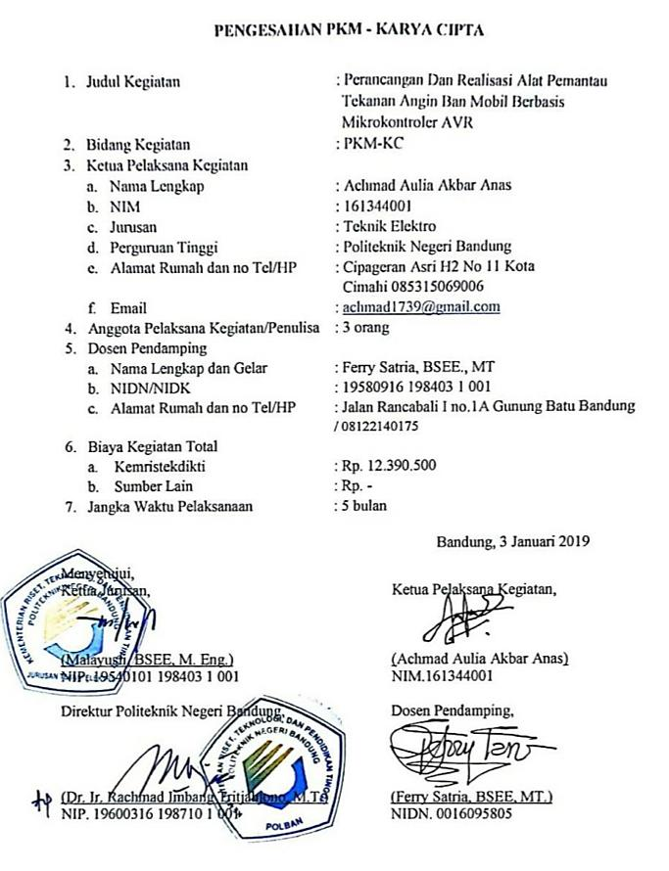

# DAFTAR ISI

HALAMAN SAMPUL

PENGESAHAN PKM - KARYA CIPTA ii

DAFTAR ISI iii

PENDAHULUAN 1

1.1 Latar Belakang 1

1.2 Manfaat Jangka Panjang 2

1.3 Luaran yang diharapkan 2

TINJAUAN PUSTAKA 3

METODE PELAKSANAAN 4

3.1 Perancangan 5

3.2 Realisasi 7

3.3 Pengujian 8

3.4 Analisis 8

3.5 Evaluasi 8

BIAYA DAN JADWAL KEGIATAN 9

4.1 Anggaran Biaya 9

4.2 Jadwal Kegiatan 9

DAFTAR PUSTAKA 10

LAMPIRAN-LAMPIRAN 11

Lampiran 1. Biodata Ketua dan Anggota serta Dosen Pembimbing 11

Lampiran 2. Justifikasi Anggaran Kegiatan 19

Lampiran 3. Susunan Organisasi Tim Pelaksana dan Pembagian Tugas 20

Lampiran 4. Surat Pernyataan Ketua Pelaksana 21

Lampiran 5. Teknologi yang Dikembangkan 22

BAB 1

# PENDAHULUAN

### Latar Belakang

Kecelakaan lalu lintas menjadi salah satu penyebab banyaknya korban meninggal dunia.  Penyebab kecelakaan lalu lintas sepeda motor disebabkan oleh faktor pengendara, kendaraan, dan lingkungan.(*Marsaid,2018).* Salah satu penyebab utama dari faktor kendaraan adalah terabainya tekanan udara pada ban dari kendaraan yang digunakan. Berdasarkan data statistik dari Satuan Lalu Lintas Polri (Satlantas Polri) diperoleh bahwa 84 orang per hari atau 3-4 orang setiap jamnya, dan Jasa Marga merilis 23% terjadinya kecelakaan diakibatkan oleh pecah ban (Zulfadhly, 2017).

Untuk menanggulangi permasalahan yang ada, dibutuhkan teknologi yang mampu mengurangi risiko kecelakaan. Terkhusus keamanan pada ban kendaraan, dengan adanya teknologi yang dapat memonitoring tekanan udara pada ban, diharapkan dapat mengurangi resiko terjadinya kecelakaan akibat pecah ban. Dengan sistem monitoring tekanan udara ban pada kendaraan diharapkan faktor kecelakaan yang disebabkan oleh ban akan berkurang.

Metode pemantauan tekanan udara pada ban yang digunakan oleh masyarakat saat ini adalah dengan memakai barometer yang langsung dihubungkan ke pentil ban. Metode tersebut tidak praktis karena kendaraan harus berhenti terlebih dahulu. Sistem monitoring tekanan udara dalam ban pada proposal ini diberi nama *e-Turban*. e-Turban dapat memantau tekanan udara ban tanpa kendaraan harus berhenti, kapanpun, dimanapun karena *e-Turban* memanfaatkan sistem sensor elektronik dalam penggunaannya. Sistem ini memberikan informasi tekanan ban secara real time kepada pengendara melalui display dan memberi peringatan kepada pengendara jika tekanan di dalam ban kurang atau melebihi batas ideal. Secara umum sistem yang dirancang terdiri dari dua bagian utama yaitu modul pengirim dan modul penerima. Modul pengirim terdiri dari sensor tekanan untuk menerima data, yang terintegerasi dengan mikrokontroler. Bagian modul penerima terdiri dari layar tatap muka yang akan menampilkan data dari modul pengirim. Data dari modul pengirim diterima oleh modul penerima memakai bluetooth agar meminimalisir penggunaan kabel sehingga memudahkan instalasi.

Metode pemantauan tekanan udara *real time* secara elektronik diharapkan mampu mengefektifkan pengecekan kondisi ban kendaraan sebelum dan saat digunakan sehingga dapat mengatasi salah satu faktor penyebab terjadinya kecelakaan lalu lintas. Penerapan teknologi *industry 4.0* sebagai konsep industri terbaru ke dalam system pemantauan tekanan udara menjamin data yang diterima oleh pengguna adalah data yang terakurat dan teraktual.

### Manfaat Jangka Panjang

* + - 1. *e-Turban* adalah sebuah sistem elektronik yang dirancang untuk memonitor tekanan udara di dalam ban pada kendaraan tanpa kendaraan tersebut harus berhenti. Dengan pemantauan yang terus menerus aktif, pengguna akan dengan mudah mengetahui keadaan tekanan udara pada ban. Diharapkan kemudahan tersebut akan mengatasi permasalahan tekanan ban sebagai salah satu faktor umum dari kecelakaan.
      2. Tekanan angin pada ban yang lebih optimal membuat permukaan ban yang menempel ke jalan menjadi lebih sempurna sehingga konsumsi BBM pun menjadi lebih hemat karena gaya gesek bisa diminimalisir dan kerja mesin pun optimal.
      3. Pengguna juga dapat memantau langsung tekanan ban pada saat melakukan pengisian sehingga bisa tau harus ditambah atau dikurang tekanannya agar optimal.

### 1.3 Luaran yang diharapkan

1. “Prototipe *e-Turban*”. Yaitu sistem monitoring terpadu yang dapat memberikan informasi keadaan tekanan ban dan memberikan peringatan berupa notifikasi ke layar tatap muka pengguna bila tekanan udara pada ban berada pada daerah yang membahayakan. Terobosan ini diharapkan dapat menghilangkan salah satu faktor besar dari kecelakaan lalu lintas, yaitu keadaan tekanan udara pada ban yang tidak ‘sehat’. Tekanan udara yang optimal juga bisa membantu pengereman ban lebih baik. Selain itu, terjaganya tekanan udara pada ban juga akan berpengaruh pada ekonomi pengguna, sebuah ban dengan keadaan tekanan udara optimal akan meminimalisir konsumsi bahan bakar. E-Turban dapat membuat pemantauan tekanan udara ban menjadi lebih mudah, dan membantu menjamin seseorang dapat pulang ke rumahnya dengan selamat.
2. Satu buah karya ilmiah yang dipublikasikan di seminar nasional

# BAB 2

# TINJAUAN PUSTAKA

Sensor tekanan MPX5500D mempunyai tegangan keluaran 0,2 – 4,7 VDC dan mampu mengukur tekanan 0 – 72,5 Psi. Untuk membedakan antara ban depan dengan ban belakang digunakan ID dengan mengatur frekuensinya serta menyisipkan ID berupa karakter sebelum dan sesudah data, supaya data yang diterima oleh modul penerima tidak tercampur antara ban depan dengan ban belakang. Hasil uji pengiriman dan penerimaan data berhasil 100 persen. Hasil pengujian pengukuran tekanan dengan alat pembanding mempunyai ralat sebesar ± 0,5 Psi. Pada pengujian keseluruhan, sistem dapat dimonitoring dengan baik saat kondisi tidak dikendarai maupun kondisi dikendarai. Pada pengujian saat dikendarai dari kecepatan 10 – 80 km/jam, memperoleh hasil monitoring tekanan ban depan maupun ban belakang yang stabil. Modul RFM mempunyai jarak pancar sekitar 10 m (Indra, 2013).

Dalam penelitian ini direalisasikan alat monitoring tekanan angin ban secara real time menggunakan komponen utama sensor MPX 5700AP sebagai sensor tekanan angin ban dan sensor LM35 sebagai sensor suhu. Metode fuzzy Tsukamoto digunakan untuk pengambilan keputusan dalam menentukan kondisi ban kendaraan roda empat. Alat monitoring tekanan angin ban terdiri dari 4 modul sensor dan 1 modul penerima. Modul sensor berfungsi untuk mengirimkan data tekanan angin ban dan suhu udara yang dipasangkan pada masing-masing ban kendaraan. Pada modul penerima data yang dikirimkan oleh modul sensor akan ditampilkan pada LCD. Data dari modul sensor digunakan untuk perhitungan metode fuzzy Tsukamoto dengan indikator output berupa LED dan Buzzer sebagai penanda bahwa kondisi ban dalam keadaan rendah,baik atau tinggi. Tingkat keberhasilan metode fuzzy Tsukamoto dalam menentukan kondisi ban sebesar 85% dari 120 data berdasarkan hasil perbandingan data pada alat dan data kuesioner (Riki, 2018).

Perubahan nilai sensor yang tidak konstan mempengaruhi tingkat keakuratan alat dalam mendeteksi tekanan udara pada ban kendaraan, semakin besar noise yang terdapat pada bacaan sensor semakin tidak stabil perubahan pada nilai sensor. Keluaran nilai sensor yang diharuskan agar mendekati tekanan seharusnya pada ban kendaraan berkisar dari 29 Psi – 35 Psi, dikarenakan nilai tekanan tersebut merupakan tekanan udara standar dan efisien pada sebuah ban kendaraan. Proses komunikasi antara transmitter RF433MHz dengan receiver RF433MHz berjalan dengan lancar sehingga data tekanan udara tersampaikan pada display LCD. Bacaan nilai sensor mengalami selisih yang sangat besar dikarenakan kemampuan sensor tidak efisien dalam menangkap tekanan udara di dalam ban ban (Zulfadhly, 2017).

Pada alat *e-Turban* ini memiliki kelebihan dari solusi – solusi yang telah dipaparkan, karena alat ini menggunakan mikrokontroler ATtiny2313 yang berukuran lebih kecil sehingga alat ini nantinya akan dapat diimplementasikan di dunia transportasi. Terkhusus untuk mobil yang memiliki tekanan ban depan dan ban belakang 30-35 psi. Alat ini juga akan dirancang sedemikian rupa seperti yang ditunjukan pada Gambar 3 sehingga bisa tahan air, debu, dan tahan guncangan yang akan membuat berkendara semakin aman dan nyaman.

# BAB 3

# METODE PELAKSANAAN

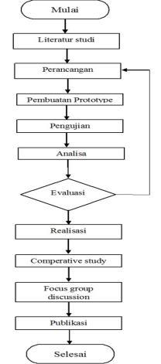

Gambar 3. Langkah pengerjaan

Tujuan penelitian ini adalah untuk membuat prototype *e-Turban,* yaitu integrasi antara modul sensor pengirim sebagai pembaca tekanan ban dengan modul penerima sebagai tampilan yang sudah di ubah dari sinyal analog menjadi sinyal digital. Langkah pengerjaannya dilakukan setahap demi setahap, hal ini digambarkan dalam diagram alir yang ditunjukan pada Gambar 3. Literatur studi sudah dilakukan dengan mentelaah penelitian hingga 5 tahun kebelakang. Studi tersebut berfokus pada kekurangan metode yang sudah ada dan pengembangannya. *e-Turban* diharuskan bisa memberi kemudahan untuk penggunanya dalam pemantauan tekanan udara tanpa mengurangi keakuratan data dan keamanan dari pengguna, karena itu rancangan yang dibuat sangat menitikberatkan kepraktisan ergonomis sebagai bahan pertimbangan utama tanpa mengganggu benda benda yang sudah ada di mobil dari fabrikasi. Desain yang didapat dari tahap perancangan tidak dibatas hanya satu, pada tahap ini akan dibuat beberapa rancangan guna mengetahui rancangan terbaik lewat perandingan prototype yang dibuat.

Pembuatan *prototype*, pengujian, dan analisa adalah tahap – tahap yang dilakukan untuk mencari kelebihan dan kekurangan dari masing – masing desain yang ada. Data – data tersebut masuk tahap evaluasi untuk menentukan keunggulan dan kekurangan dari masing masing desain *prototype*. Jika tidak ada perbaikan yang diperlukan, maka penelitian akan dilanjutkan ke langkah selanjutnya untuk menghasilkan gambar beserta dimensi produk dan jenis bahannya serta kontrol elektronik dan sistim informasi yang paling sesuai. Setelah menyelesaikan tugas disain, akan dimulai proses realisasi. Realisasi adalah tahapan dimana prototype dari pada desain terbaik akan di sempurnakan dan ditambah komponen estetik seperti casing dan pengecatan. Luaran dari proses ini adalah sebuah *e-Turban* yang siap didistribusikan dan siap dipakai oleh masyarakat. Setelah proses realisasi dilakukan akan dilakukan tahap hasil yang akan menjadi topik dalam *focus group discussion* untuk persiapan pembuatan publikasi ilmiah. dalam sebuah konferensi nasional.

### Perancangan

Tujuan penelitian ini adalah untuk membuat prototype *e-Turbin*, yang terdiri dari 2 bagian, yaitu bagian pengirim yang diletakkan pada ban mobil dan bagian penerima yang diletakkan pada dashboard mobil.

**MODUL PENGIRIM**

Sensor Tekanan Udara MPX 5500AP

Catu Daya

Modul Bluetooth

Mikrokontroler ATtiny2313

**MODUL PENERIMA**

Catu Daya

Modul Bluetooth

LCD Display

Mikrokontroler ATtiny2313

**Gambar 3.1** Block Diagram Sistem

Penjelasan diagram blok perancangan sistem pada Gambar 3.1 adalah sebagai berikut:

* + 1. **Modul Pengirim**

1. Attiny2313 digunakan sebagai tempat terjadinya proses yang terjadi pada modul sensor.

2. Sensor MPX 5500D berfungsi untuk mendeteksi tekanan angin ban yang

masih berupa data analog.

3. Bluetooth berfungsi sebagai transmitter untuk mengirim data digital berupa

data tekanan udara ban mobil ke modul penerima.

4. Catu daya digunakan sebagai sumber daya pada modul pengirim.

* + 1. **Modul Penerima**

ATtiny digunakan sebagai tempat terjadinya proses yang terjadi pada modul penerima. Bluetooth berfungsi sebagai receiver untuk menerima data yang dikirim oleh modul sensor dan diterusakan pada ATtiny2313.

LCD digunakan sebagai perangkat output berupa tampilan sistem.

Catu daya digunakan sebagai sumber daya pada modul penerima

* + 1. **Perangkat Lunak**

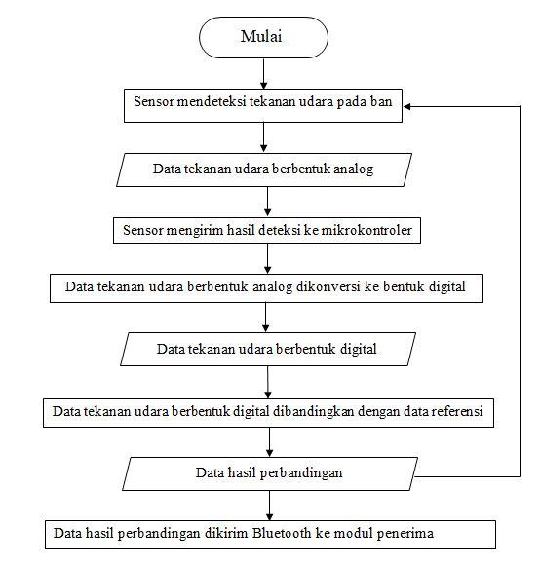

**Gambar 3.1.3** Flowchart Modul Sensor Pengirim

Flowchart Modul Sensor pengirim menjelaskan tentang proses pada modul sensor. Langkah pertama dimulai dengan sensor tekanan MPX5500D mengambil data besarnya tekanan angin pada ban. Data tersebut kemudian di terima oleh ATtiny2313 dan dirubah menjadi data digital yang kemudian dikirim ke modul penerima melalui Bluetooth yang bertugas sebagai transceiver. Flowchart modul sensor ditunjukkan pada Gambar 3.1.3

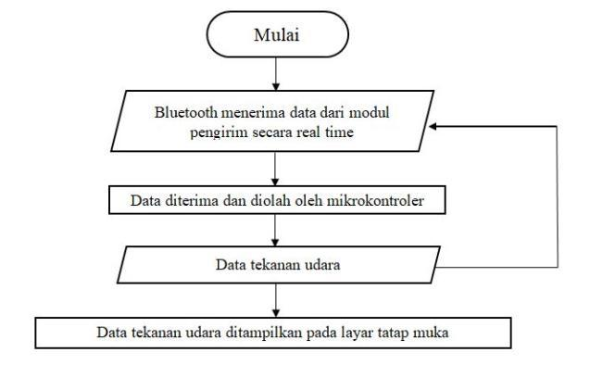

**Gambar 3.1.4** Flowchart Modul Penerima

Flowchart modul penerima menjelaskan tentang proses terjadinya sistem pada modul penerima. Langkah pertama dimulai dengan melakukan inisialisasi terhadap data yang dikirimkan oleh modul sensor. Data yang dikirimkan oleh modul pengirim dari keempat roda akan diterima oleh Bluetooth dan kemudian akan diolah oleh ATtiny2313 untuk ditampilkan pada LCD dengan urutan data yang sudah diatur pada ATtiny2313. Data yang sudah diterima pada masing masing roda akan diolah untuk menentukan kelayakan tekanan angin ban pada setiap roda. *LCD Display* akan menampilkan kondisi ban dalam bentuk indikator tekanan ban dalam kondisi baik , kurang baik , dan tidak baik dan memberikan peringatan ketika kondisi tekanana ban tidak baik agar pengemudi bisa segera mengisi tekanan ban. Flowchart modul penerima ditunjukkan pada Gambar 3.1.4.

### Realisasi

**Modul Pengirim**

Hasil implementasi rancangan modul pengirim yang dipasang didalam ban.

**Modul Penerima**

Hasil implementasi rancangan modul penerima yang diletakkan pada dashboard mobil untuk mengetahui data yang dikirimkan oleh modul pengirim.

### Pengujian

### Pengujian dilakukan untuk mengetahui kinerja alat dalam memonitoring tekanan angin ban pada mobil. Pada pengujian ini modul pengirim 1 dipasang di dalam ban depan kanan, modul sensor 2 dipasang di dalam ban depan kiri, modul sensor 3 dipasang di dalam ban belakang kanan dan modul sensor 4 dipasang di dalam ban belakang kiri. Setelah semua modul sensor terpasang dan dihidupkan, maka modul pengirim siap mengirimkan data yang diperoleh ke modul penerima. Pengujian alat dilakukan pada pagi hari, siang hari dan malam hari untuk mengetahui perubahan tekanan angin ban yang ditampilkan pada modul LCD. Pengujian dilakukan berulang ulang dengan kecepatan kendaraan yang berbeda-beda. Akan dilakukan 4 kategori kecepatan yaitu diam, lambat, sedang, dan cepat. Kecepatan diam memiliki kecepatan 0 km/jam, kecepatan lambat dilakukan dengan mobil melaju dengan kecepatan 20-25 km/ jam. Kecepatan sedang dilakukan dengan mobil melaju dengan kecepatan 45-50 km/jam. Kecepatan tinggi dilakukan dengan mobil melaju dengan kecepatan 60-80 km/jam. Dalam proses pengiriman data dari modul sensor ke modul penerima digunakan metode pemantauan secara *realtime*. Metode ini akan membantu pengendara dalam memonitoring perubahan kondisi tekanan udara pada ban kendaraan secara akurat melalui LCD. Pengujian LCD akan dilakukan dengan meninjau responsivitas dari layar tersebut.

### Analisis

### Proses pengujian akan menghasilkan setidaknya 60 data berbeda dari satu desain. Setiap data tersebut akan diteliti dan dibandingkan agar keunggulan dan kekurangna dari setiap desain didapatkan.

### Evaluasi

Pada tahap evaluasi, setiap pertimbangan dan pernyataan dari analisis akan dikaji sehingga kemungkinan pengembangan dari setiap desain akan didapatkan dan potensi dari desain-desain akan tergali. Tahap ini juga akan menentukan desain mana yang terbaik dan akan dipakai sebagai wajah dan jati diri dari *e-Turban*

# BAB 4

# BIAYA DAN JADWAL KEGIATAN

### Anggaran Biaya

Tabel 4.1 Ringkasan Anggaran Biaya

|  |  |  |
| --- | --- | --- |
| **No** | **Jenis Pengeluaran** | **Biaya (Rp)** |
| 1 | Peralatan penunjang, ditulis sesuai kebutuhan | 1.050.000 |
| 2 | Bahan habis pakai, ditulis sesuai dengan kebutuhan | 6.894.000 |
| 3 | Perjalanan, jelaskan kemana dan untuk tujuan apa | 3.585.000 |
| 4 | Lain-lain | 861.500 |
| Jumlah | | 12.390.500 |

## 

### Jadwal Kegiatan

Tabel 4.2 Jadwal Kegiatan

|  |  |  |  |  |  |  |  |  |  |  |  |  |  |  |  |  |  |  |  |  |  |
| --- | --- | --- | --- | --- | --- | --- | --- | --- | --- | --- | --- | --- | --- | --- | --- | --- | --- | --- | --- | --- | --- |
| No | Kegiatan | Bulan ke-1 | | | | Bulan ke-2 | | | | Bulan ke-3 | | | | Bulan ke-4 | | | | Bulan ke-5 | | | |
| 1 | 2 | 3 | 4 | 1 | 2 | 3 | 4 | 1 | 2 | 3 | 4 | 1 | 2 | 3 | 4 | 1 | 2 | 3 | 4 |
| 1 | Perancangan |  |  |  |  |  |  |  |  |  |  |  |  |  |  |  |  |  |  |  |  |
| 2 | Survey Komponen |  |  |  |  |  |  |  |  |  |  |  |  |  |  |  |  |  |  |  |  |
| 3 | Implementasi Alat dan membuat aplikasi |  |  |  |  |  |  |  |  |  |  |  |  |  |  |  |  |  |  |  |  |
| 4 | Tahap Analisi |  |  |  |  |  |  |  |  |  |  |  |  |  |  |  |  |  |  |  |  |
| 5 | Pengujian Alat dan aplikasi |  |  |  |  |  |  |  |  |  |  |  |  |  |  |  |  |  |  |  |  |
| 6 | Evaluasi |  |  |  |  |  |  |  |  |  |  |  |  |  |  |  |  |  |  |  |  |
| 7 | Pembuatan Laporan Akhir |  |  |  |  |  |  |  |  |  |  |  |  |  |  |  |  |  |  |  |  |

# 

# DAFTAR PUSTAKA

**Setyawan I. A.** 2013. *Sistem Monitoring Tekanan Pada Ban Sepeda Motor Secara Nirkabel.*

Fakultas Teknik Elektronika dan Komputer. Universitas Kristen Satya Wacana

### Azim Zulfadhly, Mohamad Ramdhani. et al. 2017. *Alat Pengukur Tekanan Udara Pada Ban Kendaraan Beroda Empat Berbasis Arduino Uno Menggunakan Sensor Mpx5500d*. e-Proceeding of Engineering. Vol.4, No.3

**Setiawan R.A, Dwi M. M.** 2018. *Rancang Bangun Alat Monitoring Tekanan Angin*

*BanSecaraReal Time Menggunakan Metode**Tsukamuto Pada Kendaraan RodaEmpat.*

Jurnal Coding, Sistem Komputer Untan. Vol. 06 No.03

**Wahyudiyanto, H**. 2016. *Perancangan Alat Ukur Tekanan Ban Digital Berbasis Arduino*

*Dengan Sensor MPX5700AP*. Program Diploma III Metrologi Dan Instrumentasi

Departemen Teknik Elektro Dan Informatika, Fakultas Sekolah Vokasi, Universitas

Gadjah Mada.

**Putra Mahesa Yuanda**. 2006. *Sistem Monitoring Ban Mobil Dengan 68HC908RF2 Dan*

*AT89C51SND1C-ROTIL.* Universitas Bina Nusantara

**ATMEL**. 2013. *Atmel 8-bit AVR Microcontroller with 2/4/8K Bytes In-System*

*ProgrammableFlash.* https://ww1.microchip.com/downloads/en/DeviceDoc/Atmel

2586-AVR-8-bit-Microcontroller-ATtiny25-ATtiny45-ATtiny85_Datasheet.pdf

(diakses 20 Desember 2018)

# 

# LAMPIRAN-LAMPIRAN

1. Biodata Ketua dan Anggota serta Dosen Pembimbing

**Biodata Ketua dan Anggota**

* 1. **Identitas Diri**

|  |  |  |
| --- | --- | --- |
| 1 | Nama Lengkap | Achmad Aulia Akbar Anas |
| 2 | Jenis Kelamin | Laki-Laki |
| 3 | Program Studi | D4 – Teknik Telekomunikasi |
| 4 | NIM | 161344001 |
| 5 | Tempat dan Tanggal Lahir | Bangkalan , 17 September 1997 |
| 6 | Alamat E-mail | [achmad1739@gmail.com](mailto:achmad1739@gmail.com) |
| 7 | Nomor Telepon/HP | 085315069006 |

* 1. **Kegiatan Mahasiswa Yang Sedang Diikuti / Pernah Diikuti**

|  |  |  |  |
| --- | --- | --- | --- |
| No | Jenis Kegiatan | Status Dalam kegiatan | Waktu dan tempat |
| 1 | PPKK | Peserta | 2016 Polban |
| 2 | Bela Negara | Peserta | 2016 Pusdikhub |
| 3 | Pelatihan Kubik | Peserta | 2016 Polban |
| 4 | Pelatihan ESQ | Peserta | 2016 Polban |
| 5 | Sertifikasi Fiber Optik | Peserta | 2017 Polban |
| 6 | Sertifikasi Fiber Optik | Panitia | 2017 Polban |
| 7 | Sertifikasi Fiber Optik | Peserta | 2018 PT Indosat |
| 8 | Himpunan Mahasiswa | Wakil Ketua | 2017 – 2018 Polban |

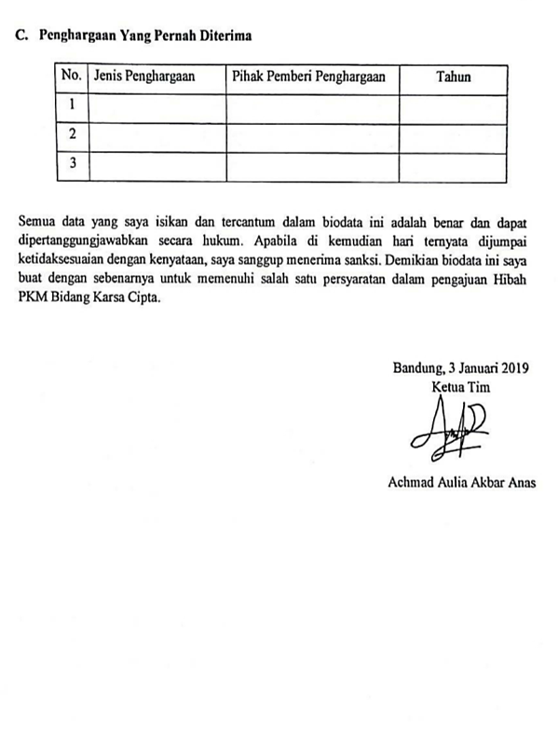

**Biodata Anggota 1**

1. **Identitas Diri**

|  |  |  |
| --- | --- | --- |
| 1 | Nama Lengkap | Abdel Jamil Alsabili |
| 2 | Jenis Kelamin | Laki - Laki |
| 3 | Program Studi | D4 – Teknik Telekomunikasi |
| 4 | NIM | 151344001 |
| 5 | Tempat dan Tanggal Lahir | Tangerang, 7 Juni 1997 |
| 6 | Alamat E-mail | [alsabiliiii@gmail.com](mailto:alsabiliiii@gmail.com) |
| 7 | Nomor Telepon/HP | 081230279615 |

1. **Kegiatan Mahasiswa Yang Sedang Diikuti / Pernah Diikuti**

|  |  |  |  |
| --- | --- | --- | --- |
| No | Jenis Kegiatan | Status Dalam kegiatan | Waktu dan tempat |
| 1 | PPKK | Peserta | 2015 Polban |
| 2 | Bela Negara | Peserta | 2015 Pusdikhub |
| 3 | Pelatihan ESQ | Peserta | 2015 Polban |
| 4 | Sertifikasi Fiber Optik | Peserta | 2017 PT. Indosat |
| 5 | Himpunan Mahasiswa | Ketua Departemen | 2017 – 2018 Polban |

1. **Penghargaan Yang Pernah Diterima**

|  |  |  |  |
| --- | --- | --- | --- |
| No. | Jenis Penghargaan | Pihak Pemberi Penghargaan | Tahun |
| 1 |  |  |  |
| 2 |  |  |  |
| 3 |  |  |  |

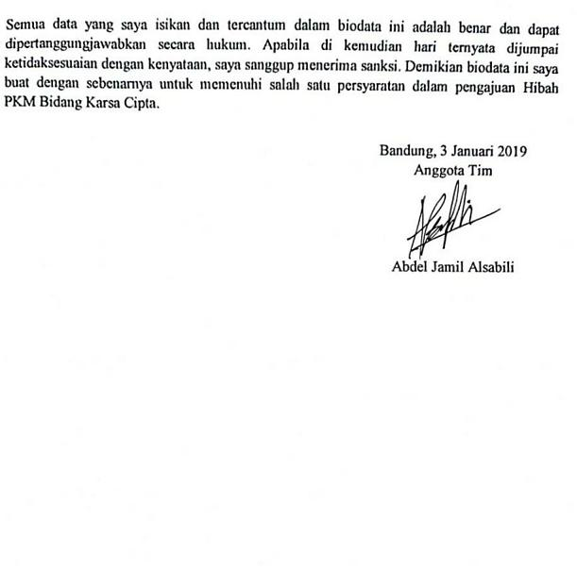

**Biodata Anggota 2**

1. **Identitas Diri**

|  |  |  |
| --- | --- | --- |
| 1 | Nama Lengkap | Tiara Septiany Persada |
| 2 | Jenis Kelamin | Perempuan |
| 3 | Program Studi | D4- Teknik Telekomunikasi |
| 4 | NIM | 171344029 |
| 5 | Tempat dan Tanggal Lahir | Bandung, 09 September 1999 |
| 6 | Alamat E-mail | [tiaraseptianyp@yahoo.co.id](mailto:tiaraseptianyp@yahoo.co.id) |
| 7 | Nomor Telepon/HP | 085793425003 |

1. **Kegiatan Mahasiswa Yang Sedang Diikuti / Pernah Diikuti**

|  |  |  |  |
| --- | --- | --- | --- |
| No | Jenis Kegiatan | Status Dalam kegiatan | Waktu dan tempat |
| 1 | PPKK | Peserta | 2017 Polban |
| 2 | Bela Negara | Peserta | 2017 Pusdikjas |
| 3 | Pelatihan ESQ | Peserta | 2017 Polban |
| 4 | Sertifikasi Fiber Optik | Peserta | 2017 PT. Indosat |
| 5 | Himpunan Mahasiswa | Anggota Departemen | 2018 Polban |

1. **Penghargaan Yang Pernah Diterima**

|  |  |  |  |
| --- | --- | --- | --- |
| No. | Jenis Penghargaan | Pihak Pemberi Penghargaan | Tahun |
| 1 |  |  |  |
| 2 |  |  |  |
| 3 |  |  |  |

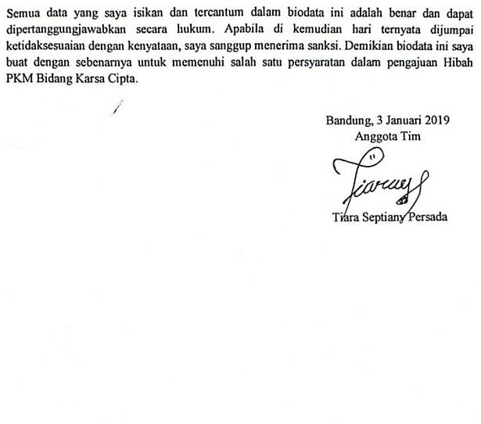

**Biodata Dosen Pembimbing**

1. **Identitas Diri**

|  |  |  |
| --- | --- | --- |
| 1 | Nama Lengkap | Ferry Satria, BSEE.,MT |
| 2 | Jenis Kelamin | Laki-laki |
| 3 | Program Studi | Teknik Telekomunikasi |
| 4 | NIP/NIDN | 19580916 198403 1 001 / 0016095805 |
| 5 | Tempat dan Tanggal Lahir | Bandung, 16 September 1958 |
| 6 | E-mail | [ferrypolban@gmail.com](mailto:ferrypolban@gmail.com) |
| 7 | Nomor Telepon/HP | 08122140175 |

1. **Riwayat Pendidikan**

|  |  |  |  |
| --- | --- | --- | --- |
| Gelar Akademik | Sarjana | S2/Megister | S3/Doktor |
| Nama Institusi | Universite of Kentucky USA | Institut Teknologi Bandung | - |
| Jurusan/Prodi | Teknik Elektro | Teknik Elektro | - |
| Tahun Masuk Lulus | 1987 – 1990 | 2001 – 2004 | - |

1. **Rekam Kerja Tri Dharma PT**

**C.1 Pendidikan / Pengajaran**

|  |  |  |  |
| --- | --- | --- | --- |
| No | Nama Mata Kuliah | Wajib / Pilihan | SKS |
| 1 | Elektronika Digital 1 | Wajib | 3 |
| 2 | Elektronika Digital 2 | Wajib | 3 |
| 3 | Aplikasi Mikrokontroller | Wajib | 3 |

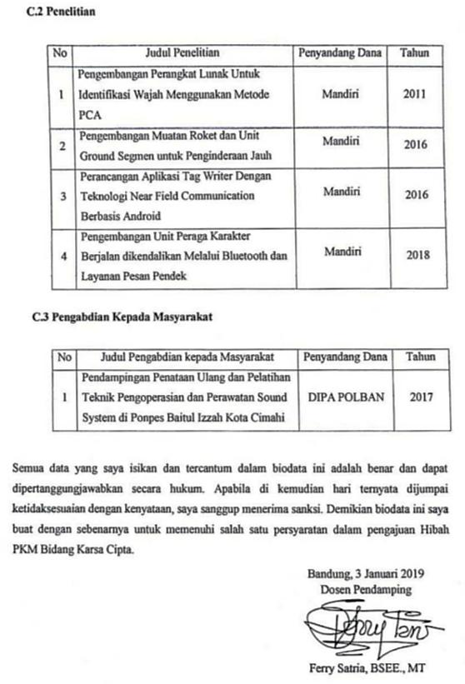

Lampiran 2. Justifikasi Anggaran Kegiatan

|  |  |  |  |
| --- | --- | --- | --- |
| 1. **Jenis Perlengkapan** | **Volume** | **Harga Satuan**  **(Rp)** | **Jumlah (Rp)** |
| * Toolset | 3 Paket | 350.000 | 1.050.000 |
| SUB TOTAL (Rp) | | | 1.050.000 |
| 1. **Bahan Habis** | **Volume** | **Harga Satuan (Rp)** | **Jumlah (Rp)** |
| * Mikrokontroler AT Tiny 2313 | 5 Buah | 100.000 | 500.000 |
| * Modul Bluetooth | 4 Buah | 150.000 | 600.000 |
| * Sensor Tekanan Udara | 4 Buah | 125.000 | 500.000 |
| * Battre | 4 Buah | 95.000 | 380.000 |
| * LCD Display | 2 Meter | 77.000 | 154.000 |
| * Resistor | 1 Set | 55.000 | 55.0000 |
| * Kapasitor | 1 Set | 65.000 | 65.000 |
| * Velg Ban | 1 Buah | 4.000.000 | 4.000.000 |
| * Ban | 1 Buah | 585.000 | 585.000 |
| * Breadboard | 2 Buah | 27.500 | 55.000 |
| SUB TOTAL ( Rp ) | | | 6.894.000 |
| 1. **Perjalanan** | **Volume** | **Harga Satuan (Rp)** | **Jumlah (Rp)** |
| * Publikasi ilmiah | 1 Buah | 3.500.000 | 3.500.000 |
| * Transportasi Pembelian bahan-bahan | 10 Liter | 8.500 | 85.000 |
| SUB TOTAL ( Rp ) | | | 3.585.000 |
| 1. **Lain Lain** | **Volume** | **Harga Satuan (Rp)** | **Jumlah (Rp)** |
| * Pembuatan Laporan | 10 Buah | 16.150 | 161.500 |
| * Pembuatan Kotak Sistem | 10 Buah | 40.000 | 400.000 |
| * Pembuatan PCB | 10 Buah | 30.000 | 300.000 |
| SUB TOTAL ( Rp ) | | | 861.500 |
| TOTAL (Rp) | | | 12.390.500 |
| (Terbilang dua belas juta tiga ratus sembilan puluh ribu lima ratus rupiah) | | |

Lampiran 3. Susunan Organisasi Tim Pelaksana dan Pembagian Tugas

|  |  |  |  |  |  |
| --- | --- | --- | --- | --- | --- |
| No | Nama/ Nim | Program  Studi | Bidang Ilmu | Alokasi Waktu (jam/minggu) | Uraian Tugas |
| 1. | Achmad Aulia Akbar Anas  (161344001) | D4 - T. Telekomunikasi | T. Elektro | 10 jam | Integrasi Sistem Deteksi |
| 2. | Abdel Jamil A  (151344001) | D4 - T. Telekomunikasi | T. Elektro | 10 jam | Modul Bluetooth |
| 3. | Tiara Septiany Persada  (171344029) | D4 - T. Telekomunikasi | T. Elektro | 10 jam | Integrasi Tampilan LCD |

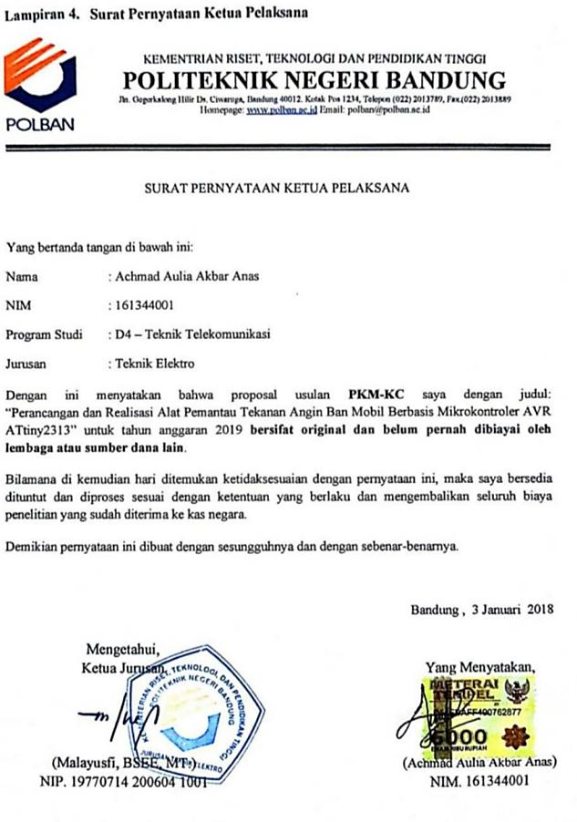

Lampiran 5. Teknologi yang Dikembangkan

**Konsep Sistem**

1. **Ilustrasi**

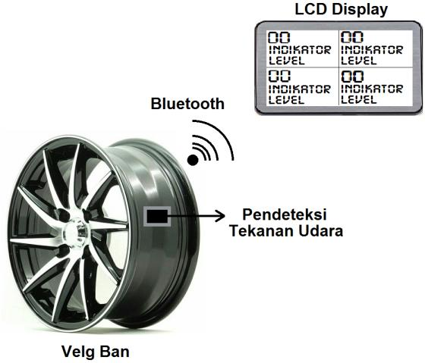

**Gambar 1.** Ilustrasi Sistem

Pada ilustrasi sistem diceritakan bahwa alat yang dirancang akan terpasang pada bagian pelek ban , alat akan mengukur berapa nilai tekanan udara dari setiap ban mobil. Data pengukuran akan dikirimkan melalui *Bluetooth* ke layar tampak muka untuk menunjukan nilai tekanan udara dan kondisi ban. Layar tampak muka akan menampilkan kondisi ban dalam bentuk indikator tekanan ban dalam kondisi baik , kurang baik , dan tidak baik dan memberikan peringatan ketika kondisi tekanan ban tidak baik agar pengemudi bisa segera mengisi tekanan ban. Pengisian tekanan dapat ditampilkan sampai batas standar tekanan ban untuk setiap posisi ban , baik ban depan dan ban belakang.

1. **Blok Diagram Sistem**

**MODUL PENGIRIM**

Sensor Tekanan Udara MPX 5500AP

Catu Daya

Modul Bluetooth

Mikrokontroler ATtiny2313

**MODUL PENERIMA**

Catu Daya

Modul Bluetooth

LCD Display

Mikrokontroler ATtiny2313

Gambar 4.1. Blok diagram sistem

Sistem *e-Turban* merupakan sebuah sistem elektronik yang dirancang untuk memonitor tekanan udara di dalam ban mobil. Sistem ini memberikan informasi tekanan ban secara real time kepada pengendara melalui display dan memberi peringatan kepada pengendara jika tekanan di dalam ban kurang atau melebihi batas ideal. Secara umum sistem yang dirancang terdiri dari dua bagian utama yaitu modul sensor dan modul penerima. Modul pengirim sebagai transmitter untuk membaca dan mengirimkan data tekanan ban mobil, sedangkan bagian modul penerima sebagai receiver untuk menerima data yang dikirimkan oleh modul pengirim. Modul pengirim dan modul penerima mengirim dan menerima data secara nirkabel. Gambar 4.1 menunjukkan blok diagram keseluruhan sistem yang dirancang.

1. **Flowchart Sistem**

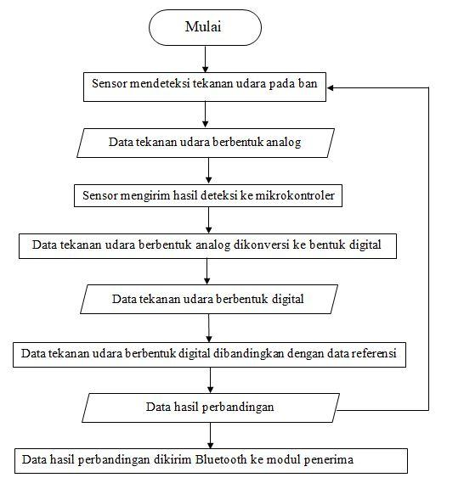

Gambar 4.2 Flowchart Modul pengirim

Flowchart Modul pengirim menjelaskan tentang proses pada modul pengirim. Langkah pertama dimulai dengan sensor tekanan MPX5500D mengambil data besarnya tekanan angin pada ban. Data tersebut kemudian di terima oleh ATtiny2313 dan dirubah menjadi data digital yang kemudian dikirim ke modul penerima melalui Bluetooth yang bertugas sebagai transceiver. Flowchart modul sensor ditunjukkan pada Gambar 4.2.

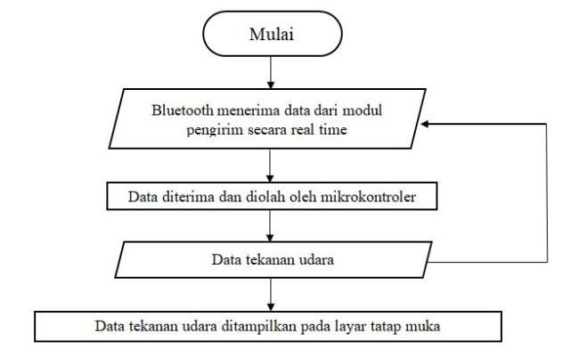

Gambar 4.2. Flowchart Modul penerima

Flowchart modul penerima menjelaskan tentang proses terjadinya sistem pada modul penerima. Langkah pertama dimulai dengan melakukan inisialisasi terhadap data yang dikirimkan oleh modul pengirim. Data yang dikirimkan oleh modul pengirim dari keempat roda akan diterima oleh Bluetooth dan kemudian akan diolah oleh ATtiny2313 untuk ditampilkan pada LCD dengan urutan data yang sudah diatur pada ATtiny2313. Data yang sudah diterima pada masing-masing roda akan diolah untuk menentukan kelayakan tekanan angin ban pada setiap roda. *LCD Display* akan menampilkan kondisi ban dalam bentuk indikator tekanan ban dalam kondisi baik , kurang baik , dan tidak baik dan memberikan peringatan ketika kondisi tekanana ban tidak baik agar pengemudi bisa segera mengisi tekanan ban. Flowchart modul penerima ditunjukkan pada Gambar 4.2.